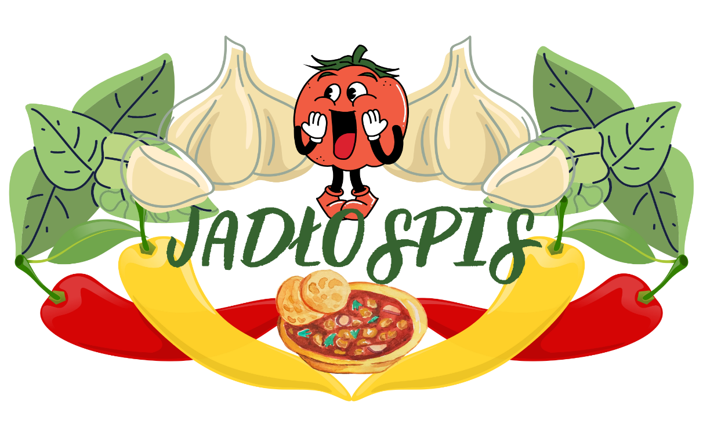

PONIEDZIAŁEK 27.10.2025 r.
Zupa kalafiorowa z ziemniakami(alergeny 1,7,9). Lazania(1,7), kompot.
WTOREK 28.10.2025 r.
Rosól z makaronem (alergeny 1,9)
Kotlet drobiowy mielony(1,3,7), ziemniaki, surówka z marchewki i jabłka, kompot.
ŚRODA 29.10.2025 r.
Zupa gulaszowa(alergeny 1, 7,9) chleb ziarno. Naleśniki z serem (1,7), kompot.

CZWARTEK 30.10.2025r Bigos (alergeny 1),bułka,banan,kompot.
PIĄTEK 31.10.2025 r.
Zupa dyniowa z prażonym słonecznikiem.(alergeny (1, 7)
Filet rybny z pieca (1,3,4), ziemniaki, surówka z białej kapusty i papryki, kompot.

Przyprawy używane do sporządzenia posiłków mogą zawierać śladowe ilości zbóż glutenowych, jaja, mleko łącznie z laktozą),soję, gorczycę, seler, orzeszki, ziemne, sezam.
KUCHNIA ZASTRZEGA SOBIE PRAWO DO SPORADYCZNYCH ZMIAN
W JADŁOSPISIE.

